UV紫外老化试验箱
产品说明：
选用紫外光管为光源，通过改变、控制光辐照度、黑板温度、冷凝、淋雨等方式，模拟户外紫外光、湿热凝露和降雨等综合条件，对样品进行老化试验。紫外光加速老化倍率相对于其它光源更高，适用于各种紫外光老化试验及特定材料的快速筛选。
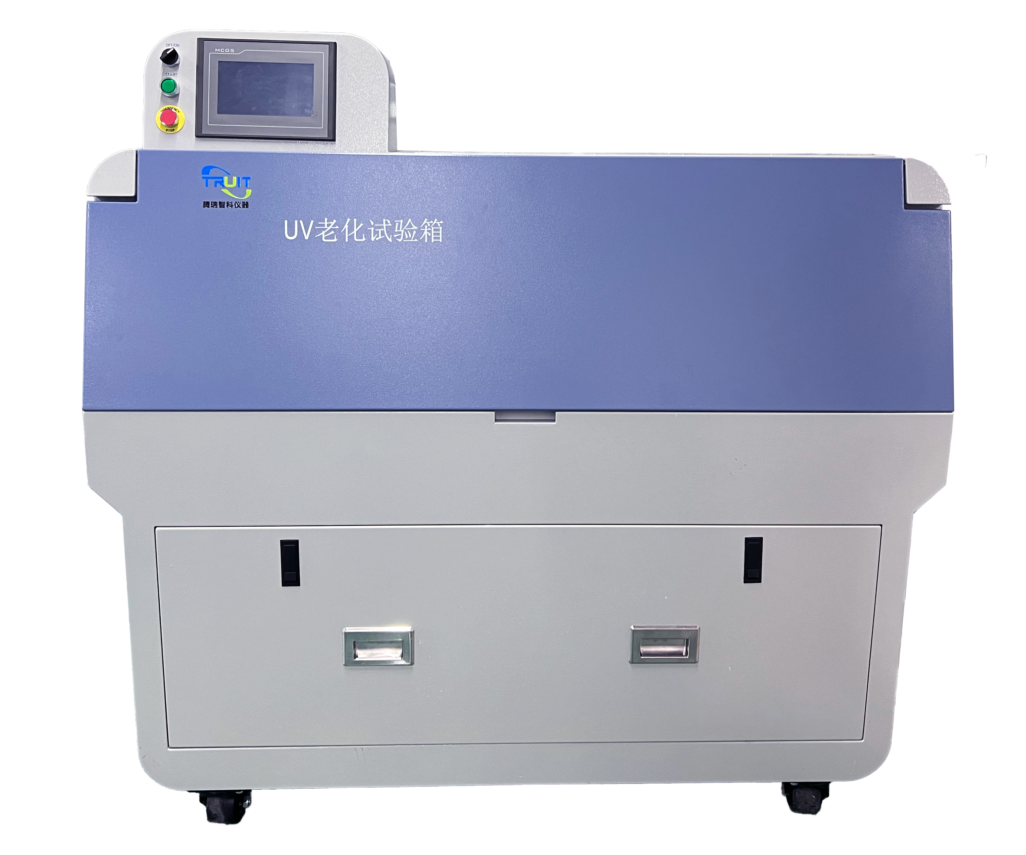

·常用的紫外灯主要有UVA340和UVB313
·UVA-340，是模拟阳光紫外线的最佳选择，它可极好地模拟临界短波波长范围的阳光光谱，即波长范围为295-360nm的光谱，UVA-340只产生在阳光中能找到的UV波长的光谱。
·UVB-313用于最大程度的加速试验，它可以很快地提供试验结果。它所采用的短波长UV比目前地球上通常找到的UV光波更为强烈。尽管这些比自然波长短许多的UV光能够最大程度地加速试验，但它同时也会对某些材料造成不符和实际的退化破坏。

产品特点：
1.选用进口紫外光管为光源，通过改变、控制光辐照度、黑板温度、冷凝或淋雨等方式，模拟户外紫外光、湿热凝露或降雨等综合条件，对样品进行老化试验。
2.6个可编辑试验方法，用户可根据需要试验标准和需要自行设定各个试验参数及过程。
3.试验箱根据试验参数自动循环运行，试验结束，自动停机。
符合标准ETAG 002中的紫外光试验要求。
试验循环过程时间可调范围：0~9999小时
4.选用UVA34O紫外光管，光辐射度控制范围：
5.冷凝或淋雨：
黑板温度自动控制。
水位、水温安全保护。
6.24套样品架，75*300mm，即两个75*150mm样品架。
7.保护：
箱体超温自动关机并报警。
水槽水位低自动关机并报警。
过流保护。
独特工作室结构、具有良好的温度均匀性

适用标准：
可执行标准
国标GB | ISO国际标准 | ASTM美国材料标准
GB/T 16585 | ISO 4892-3 | ASTM D-1248 | ASTM D-4811
GB/T 16422 | JIS D0205 | ASTM D-3105 | ASTM D-5019
GB/T 12967 | SAE J2020 | ASTM D-3794 | ASTM D-6662
GB/T18950 | IEC 60335-1 | ASTM D-4329 | ASTM C-1501
GB/T19394 |  | ASTM D-4434 | ASTM C-1184
GB/T4706 |  | ASTM D-4674 | ASTM C-1442
 |  | ASTM D-4799 | ASTM F-1945
 |  | ASTM D-4587 | ASTM G-151
 |  | ASTM D-5215 | ASTM G-154
 |  | ASTM D-5208

产品参数：

项目 | 参数
控制方式 | 试验因素自动控制
光源 | T12 40W UVA（340、351），UVB313 ，UVC254
灯管寿命 | ≧8000h（根据使用辐照度强度设定而定）
校准 | 支持校准仪校准调值功能。
辐照度范围 | 辐照度范围：UVA340：0.3W/㎡~1.1W/㎡ UVA313:0.3W/㎡~1.35W/㎡ UVC 254 5-15W/㎡
辐照度监控点 | 340nm、313nm、351nm、254nm
样品架温度 | 黑板温度范围： 40℃~85℃
冷凝 | √
样品架淋雨 | √
标准样品架 | 48个（75mm×75mm）
总曝晒面积 | 5175cm2
设备尺寸 | LxWxH： 146cmx57cmx135cm

订购信息：TR 6421-UV紫外老化试验箱

